天河科技园管委会服务中心采购招标文件

项目名称：天河科技园管委会服务中心防控大队2022年服装采购

采购单位：广州高新技术产业开发区天河
科技园管理委员会服务中心

广州高新技术产业开发区天河科技园管理委员会服务中心
二○二二年五月七日
第一部分 招标公告
广州高新技术产业开发区天河科技园管理委员会服务中心需对天河智慧城综合防控大队服装项目进行采购，现决定通过比较考察选定供应单位，具体事宜公布如下：
一、招标人：广州高新技术产业开发区天河科技园管理委员会服务中心
二、项目名称：：天河科技园管委会服务中心防控大队2022年服装采购
三、采购项目预算金额：人民币14.6万元
最高限价：人民币14.6万元
资金性质：财政资金
四、采购数量：1项
五、采购项目内容及需求（采购项目技术规格、参数及要求）：
（一）采购内容：详见第二部分；
（二）本次采购产品为非进口产品（进口产品指通过中国海关报关验放进入中国境内且产自关境外的产品）。
六、投标人资格条件：
（一）投标申请人均具有独立法人资格，持有工商行政管理部门核发的法人营业执照；
（二）具有履行服务所必需的设备和专业技术能力；
（三）符合《政府采购法》第二十二条所规定的条件；分支机构投标的，必须由总公司（总所）授权，本项目不接受联合体投标；
（四）投标申请人在过去三年内未遭受政府部门的行政处罚，未被政府部门列入异常经营名录，未被司法机关列为失信被执行人，未被司法部门认定存在犯罪行为或存在可能犯罪情形正在进行司法程序。（以“信用中国”网站查询结果）
（五）没有处于被责令停业的状态；没有处于被行政主管部门取消投标资格的处罚期内；没有处于财产被接管、冻结、破产的状态。
七、投标人报名时提交的资料：
（一）资格资料(工商执照、证明材料等)；
（二）投标报价；
（三）投标文件及投标报价函密封提交，并在封口处加盖公章，且在封套上应标明：
1.收件人：广州高新技术产业开发区天河科技园管理委员会服务中心
2.投标项目名称：天河科技园管委会服务中心防控大队2022年服装采购
3.投标人名称：
4.投标人地址、联系电话：
(四)若出现以下情况，招标人将拒绝接收投标文件：
1.在报名截止期后逾期或未在指定地点递交报名文件的；
2.投标文件未按要求密封和标志的。
八、投标和截止时间：
投标时间2022年5月19日15点-17点止，以纸质版文件申报为准。
投标地点：广州市天河区高普路1039号6楼服务中心
联系人: 石先生 联系电话: 87071691
九、比较考察推荐排名的确定方式：
（一）由广州高新技术产业开发区天河科技园管理委员会服务中心招标小组进行资格审查并确定标书是否有效；
（二）招标小组对满足投标要求的投标人进行最低价选取；
（三）推荐拟中标单位报服务中心办公会审议拟定中标人，并报上级主管部门确定；
（四）满足资格预审合格条件的投标申请人不少于3名（包含3名）时，取全部满足资格预审合格条件的投标申请人为正式比较考察对像；
（五）满足资格预审合格条件的投标申请人少于3名时为招标失败，修正方案，重新组织招标。
十、其他说明：
（一）投标申请人应保证其送审资料的真实性，招标人有权到投标申请人所提交业绩资料的项目业主单位或交易中心等单位进行核查，如发现不实或隐瞒、虚假的、虚报的，经确认后，招标人将取消其在本项目的比较考察资格。
友情提醒：
1、请各供应商连续关注本网站可能发生的相关变化等信息。如没有及时获悉相关变化而引起的后果由供应商自负。
2、请供应商认真阅读招标文件，严格遵守时间、资料提供等相关约定。
3、请供应商认真对照资格要求，如不符合要求，无意或故意参与报名、投标所产生的一切后果由供应商自行承担。

第二部分 采购项目需求
第一章 采购项目内容
一、货物清单
序号 | 项目名称 | 单位 | 数量 | 备注 | 图片样式/参考图片
1 | 辅警多功能服（含臂章、上衣+长裤） | 套 | 60 | 大衣内部附有棉袄，裤子内部有棉裤，男性 | 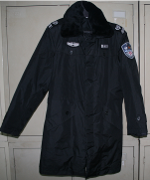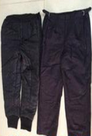
2 | 辅警冬服（含臂章、上衣+长裤） | 套 | 51 | 含臂章、上衣+长裤, 99式警服制式型号 | 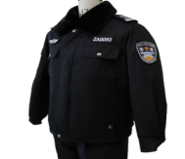
3 | 辅警春秋执勤服（含臂章、上衣+长裤） | 套 | 154 | 含臂章、上衣+长裤, 99式警服制式型号 | 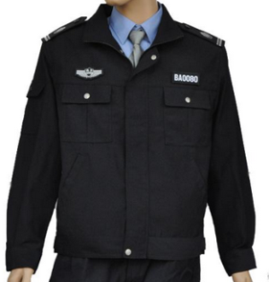
4 | 辅警内长袖衬衣（含臂章） | 件 | 30 | 99式警服制式型号 | 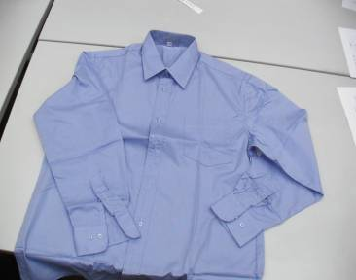
5 | 辅警作训服（含臂章、上衣+长裤） | 套 | 74 | 含臂章、上衣+长裤 | 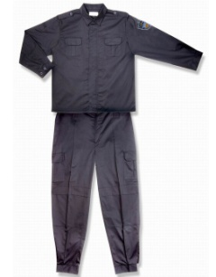
6 | 辅警圆领长袖T恤衫 | 件 | 220 |  | 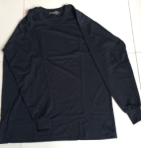
7 | 辅警圆领短袖T恤衫 | 件 | 204 |  | 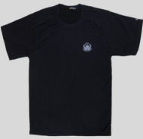
8 | 辅警短袖上衣（含臂章） | 件 | 184 | 含臂章 | 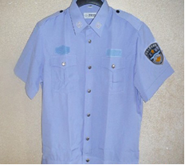
9 | 辅警单裤 | 条 | 150 | 99式警服制式型号 | 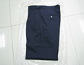
10 | 作训帽 | 顶 | 76 |  | 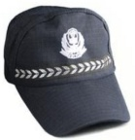
11 | 雨衣 | 套 | 27 | 上衣+裤子，采购人提供尺码 | 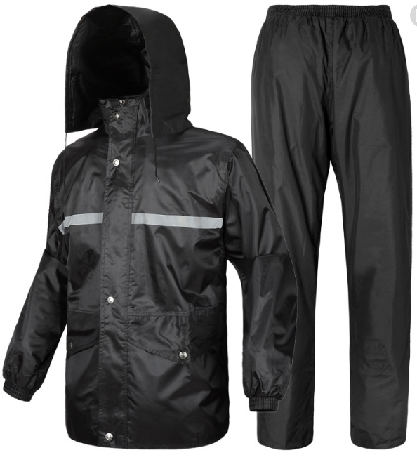
12 | 水鞋 | 双 | 64 | 采购人提供鞋码 | 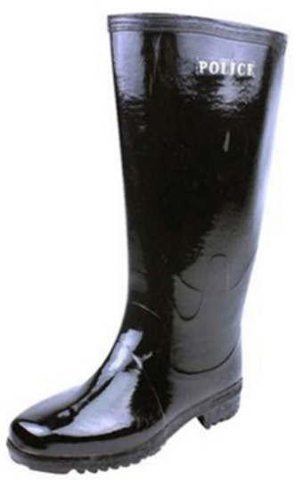
13 | 作战靴 | 双 | 20 | 黑色 | 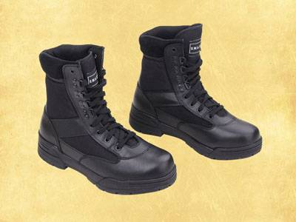
14 | 皮鞋（绑带） | 双 | 119 | 头层牛皮，男性 | 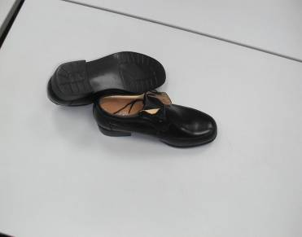
15 | 训练鞋 | 双 | 60 | 黑色 | 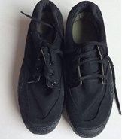
16 | 布制胸章 | 个 | 240 | 含GZFJ, 采购人提供样版 | 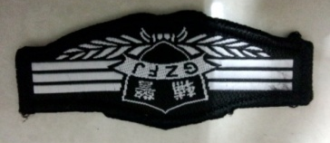
17 | 布制号牌（含THXXXXX） | 个 | 310 | 采购人提供样版 | 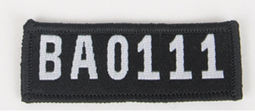

二、具体技术要求
【辅警类】
序号 | 项目 | 技术参数
1 | 辅警多功能服（含臂章、上衣+长裤） | 1.面料材质：PVC涂层布，聚酯纤维；成分及含量：100%涤纶+涂层，规格：75D*150D，幅宽：150CM，颜色：黑色；静水压≥29Kpa；选用的面料对人体无伤害，为绿色环保染料。  2.面料撕破强力及纤维成分含量必须符合GB/T 17253-2008《合成纤维丝织物》标准。  3.内衬料质材：采用高弹2700厚棉加涤纶丝光里料压缝制作而成，不易脱落、分离，回弹性能好。  4.款式：中短装防风防水保暖大衣，领部必须加有黑色纯羊毛领，袖口处必须加缝防风松紧袖，根据99式警服制式制作，为使用者尺寸（量身尺寸）。  5.钮扣要求：必须采用铜质831#规格模具冲压四套扣，扣面必须铸制有徽章标识。  6.长裤：  1）. 面料材质：PVC涂层布，聚酯纤维；成分及含量：100%涤纶+涂层，颜色：黑色；  2).内衬料质材：采用高弹2700厚棉加涤纶丝光里料压缝制作而成，不易脱落、分离，回弹性能好，裤子保暖层200g/㎡；。  3).前双斜袋，裤头两侧可以伸缩调节（整体大小尺寸可调节2cm至4cm）；后双袋，袋布为70%的棉质；  7.尺寸：为使用者尺寸（量身尺寸）。  8.臂章：缝制于衣上左臂位，为警蓝底色及彩色图字拼成，字样：白色“广州辅警”字样及英文“GZFJ”，款式为广州市市花图样及五星图样刺绣合成。左右胸前袋口面处缝有粘合贴（具体规格跟随标识尺寸），方便粘合标志。  9.装潢：码标、商标及成分洗涤事项标签；并缝制于衣内，配备防水塑料袋整装及手挽整装袋，如有姓名必须配上及在外箱。  注明：交货时布料须出具为2014年度由地方或省级以上检测单位《纺织品服装产品质量监督检验中心》最新的检测报告。
2 | 辅警冬服（含臂章、上衣+长裤） | 1.面料：精梳毛涤混纺弹性缎背哔叽面料（含导电纤维）；  2.内胆：涤丝绒絮片，身保暖层200g/㎡,袖子保暖层120g/㎡，裤子保暖层200g/㎡；  3.质料成分：毛70%、涤26%、氨纶4%，规格：80Nm/2*80Nm/2，克重240g/㎡，颜色：藏蓝色，选用的面料对人体无伤害，为绿色环保染料；面料纤维成分含量符合FZ/T 01053-2007《纺织品 纤维含量的标识》标准；  4.裤：纯色西裤，前双斜袋，裤头两侧可以伸缩调节（整体大小尺寸可调节2CM至4CM）。  5.款式：直领套装茄克式（含裤子）；分男女款式，上衣均为双层（全里），搭配采用压塑质材5#拉链缝制，肩部有同身色肩牌，领部加有黑色纯羊毛领，袖口处加缝防风松紧袖，根据99式警服制式制作，为使用者尺寸（量身尺寸）；  6.装潢：码标、商标、成分及洗涤事项标签,并缝制于衣内，配备防水塑料袋整装及手挽整装袋。  7.标志、臂章：缝制于衣上左臂位，为警底色及彩色图字拼成，字样：白色“广东辅警”字样及英文“FUJING”，款式：长城及五星图样刺绣合成。左右胸前袋口面处缝有粘合贴（具体规格根随标识尺寸），方便粘合标志；  8.纽扣要求：选用铜质831#规格模具冲压四套扣，扣面铸制有徽章标识肩部采用黑色螺旋扣；
3 | 辅警春秋执勤服（含臂章、上衣+长裤） | 1.面料：涤粘抗静电哔叽，成分：氨纶5%、纤维65%、棉30%，纱支规格36/2×36/2，121×80，克重：320g/㎡；断裂伸长经12%、纬13%；含油率≤0.04%；汽蒸收缩经1.1%，纬≤0.9%；染色牢度：皂洗牢度4级，汗渍牢度4级，熨烫牢度4级，摩擦牢度4级。  2.内衬料：化纤835#（西装衬布），胶粘溶温：135°。里料：210T涤丝纺，成分及含量：100%涤纶。  3.规格：75D×150D，幅宽：150cm。  4.颜色：藏蓝色，选用的面料对人体无伤害，为绿色环保染料。  5.上衣款式：直领套装茄克式（含裤子）；分男女款式，上衣均为双层（全里），搭配采用压塑质材5#拉链缝制，肩部有同身色肩牌。  6.长裤款式：前双斜袋，裤头两侧可以伸缩调节（整体大小尺寸可调节2cm至4cm），后双袋，袋布为70%的棉质。  7.钮扣：选用铜质蘑菇型，扣面压印有徽章标识，缝制大小规格搭配适当，肩部采用螺旋扣。  8.尺寸：根据99式警服制式尺码制作。为使用者尺寸（量身尺寸）  9.标志：臂章缝制于衣上左臂位，为警蓝底色及彩色图字拼成，字样：白色“广州辅警”字样及英文“GZFJ”，款式为广州市市花图样及五星图样刺绣合成；左右胸前袋口面处缝有粘合贴（具体规格跟随标识尺寸），方便粘合标志。  10.装潢：码标、商标及成分洗涤事项标签，并缝制于衣内，配备挂套衣架、防水塑料袋整装及手挽整装袋。
4 | 辅警内长袖衬衣（含臂章） | 1. 质料成分：月白TR，成份：35%棉，65%涤，纱支规格：100/2×100/2，160×88，单面积质量120g/m2，所使用的布料对人体无伤害，为绿色环保染料，布料符合《FZ/T 01053-2007纺织品纤维含量的标识》的标准。  2.上衣款式：立领茄克制式短袖衬衫，分男女款式，领部有刺绣标识图案，肩牌搭缝；  3.尺寸：根据99式警服制式尺码制作，为使用者尺寸（量身尺寸）； 4.臂章：缝制于衣上左臂位，为警底色及彩色图字拼成，字样：白色“广东辅警”字样及英文“FUJING”，款式：长城及五星图样刺绣合成。左右胸前袋口面处缝有粘合贴（具体规格根随标识尺寸），方便粘合标志；  5.纽扣要求：选用铜质蘑菇型，扣面压印有徽章标识，规格：18#，肩部采用黑色螺旋扣；
5 | 辅警作训服（含臂章、上衣+长裤） | 1.材质：用涤棉混纺格子防刮面料,涤65%棉35%，质量185g/㎡。  2.款式：上衣为直筒扎腰式,裤子为马裤式。  3.颜色：藏兰色。  4.规格：按使用者尺寸制作，为使用者尺寸（量身尺寸）。  5.胸前圆型胸标：材质：面料为丝质涤纶布，款式：圆型缝式胸标；颜色：黑底白字，色级：5级；规格：直径75mm。  6.背条：材质：面料为丝质涤纶布，款式：长方型；颜色：黑底白字，色级：5级；规格：总长度为：270mm，宽：65mm。
6 | 辅警圆领长袖T恤衫 | 1.颜色：藏蓝色；选用的面料对人体无伤害，为绿色环保染料；  2.质料名称：全棉单面布；成分：100%棉；纱支：32s/2*32s/2；染色牢度：皂洗牢度:5级；汗渍牢度：5级：熨烫牢度：4级；摩擦牢度：4级；  3.款式：立领直脚制式长袖T恤，左胸部有刺绣标识的图案；  4.装潢：码标、商标、成分及洗涤事项标签缝制于衣内，配备防水塑料袋整装如有姓名配上及外箱注明。  5.尺寸：根据99式警服制式尺码制作，为使用者尺寸（量身尺寸）；
7 | 辅警圆领短袖T恤衫 | 1.颜色：藏蓝色；选用的面料对人体无伤害，为绿色环保染料；  2.质料名称：双面丝光棉。成份：60%棉，40%涤。  3.款式：立领直脚制式长袖T恤，左胸部有刺绣标识的图案；  4.装潢：码标、商标、成分及洗涤事项标签缝制于衣内，配备防水塑料袋整装如有姓名配上及外箱注明。  5.尺寸：根据99式警服制式尺码制作，为使用者尺寸（量身尺寸）；
8 | 辅警短袖上衣（含臂章） | 1.上衣款式：立领茄克制式短袖衬衫，分男女款式，领部有刺绣标识图案，肩牌搭缝；  2.尺寸：根据99式警服制式尺码制作，为使用者尺寸（量身尺寸）；  3.臂章：缝制于衣上左臂位，为警底色及彩色图字拼成，字样：白色“广东辅警”字样及英文“FUJING”，款式：长城及五星图样刺绣合成。左右胸前袋口面处缝有粘合贴（具体规格根随标识尺寸），方便粘合标志；  4.纽扣要求：选用铜质蘑菇型，扣面压印有徽章标识，规格：18#，肩部采用黑色螺旋扣；
9 | 辅警单裤 | 1.质料名称：毛涤哔叽；成分：氨纶7%，纤维25%，羊毛66%，锦纶2%；每平方克重：280g；幅宽：150CM；  2.尺寸：根据99式警服制式尺码制作，为使用者尺寸（量身尺寸）。  3.装潢：码标、商标、成分及洗涤事项标签缝制于衣内，配备纸板接装、防水塑料袋、防尘防潮纸盒，如有姓名必须配上及外箱注明。  4.款式：纯色西裤，前双斜袋，裤头两侧可以伸缩调节（整体大小尺寸可调节2CM至4CM）。  5.颜色：藏蓝色；
10 | 作训帽 | 1．材质：涤纶网布+面布（涤65%棉35%）+铸塑片+人字涤纶织带缝制。颜色：黑色；规格：使用者人体尺寸；  2．标识图案：为刺绣式；颜色：白色；徽体为通花罗型，上由天安门、长城、五星、稻穗、盾牌图案组成，并有中文“辅警”字样及“FU JING”英文标识，涤纶织带图案为人字形。  3．.款式：99警服便帽款式；使用者人体尺寸；
11 | 雨衣 | - 功能：防雨、透气、安全警示。为使用者尺寸（量身尺寸）  - 面料材质：防雨布。  - 反光材料：反光晶格。背面印有汉字“辅警”字样。  - 颜色：黑色。  5.类型：安全雨衣。
12 | 水鞋 | - 耐折性能：折后无断裂纹，靴帮面无出现裂面。为使用者尺寸（量身尺寸）  - 外底耐磨性能：≤10。  - 拉断强度将底：帮面：≤15%，外底：≤16%。  4.拉断伸长率变化：帮面：≤20%，外底：≤20%。
13 | 作战靴 | 1.成鞋耐折性能（预割口5mm，连续屈挠4万次，裂口长度小等于11mm）,折后无新裂纹，不得出现裂面或帮底开胶；外底耐磨磨痕长度小等于7mm，剥离强度（N/CM）大等于100；鞋面头层为1.8mm厚度黄牛皮制作，韧性好，强度高，透气、防水。为使用者尺寸（量身尺寸）  2.靴筒使用阻燃帆布。  3.脚踝处有阻燃加强筋（阻燃、防火、防水泼）。  4.橡胶双密度鞋底、耐磨、结实。  5.鞋垫为防缓冲、防菌抗臭鞋。  6.颜色：黑色。  7.鞋底材质：橡胶。  8.皮面材质：真皮。  9.皮质特征：头层牛皮。  10.鞋带：系带。
14 | 皮鞋（绑带） | 1.款式：按99式警服皮鞋尺寸制作；鞋款：系带圆头；筒高：6.5cm；跟高：3.5cm；特种专用耐磨加厚橡胶底。抗裂度强，防滑、耐磨性好。  2.材质：头层牛皮；颜色：黑色；尺码：均码（35#-45#）；  3.装潢：防水防潮塑袋，外样整装纸盒。
15 | 训练鞋 | 1.布制低帮胶鞋  2.鞋带：系带。  3.颜色：黑色。
16 | 布制胸章 | 胸前袋口面处缝有粘合贴（具体规格跟随胸章尺寸），方便粘合标志；成品采用织花机织制，织造总梭数1130梭，织花密度：29梭/㎝，成品规格：3.8×8.0cm，黑底白字，标志清晰度高，不褪色、不走纱。每个胸章印制“辅警”两字（款式见样板）。  使用者提供样版
17 | 布制号牌（含THXXXXX） | 左胸前袋口面处缝有粘合贴（具体规格跟随胸号尺寸），方便粘合标志；  成品采用织花机织制，织造总梭数为1160梭，织花密度：29梭/cm，成品规格：3.8×8.0cm，黑底白字，标志清晰度高，不褪色、不走纱。号码以“TH0001”起，即每个号码前必须有天河及四个号码组成，全部连起，不得有断续及留号。  使用者提供样版

第二章 采购项目需知
1、本项目必须于合同签订后30日内完成交货。中标人逾期交货，则每逾期一天按合同总价的5‰支付违约金给采购人。如超过合同规定交货期限5天中标人仍不能交货完毕，则视为中标人不能交货。中标人不能交货，则按合同总价30%支付违约金给采购人。同时，采购人有权单方面解除合同。如上述违约金金额仍不足以补偿采购人因中标人违约造成的损失，采购人有权进一步向中标人提出索赔。
2、货物未能一次性通过验收，则采购人同意由中标人予以整改，并在第一次验收结束之日起5天内重新组织验收；经2次验收不合格的，采购人有权单方面解除合同。如因此给采购人造成损失的，采购人有权向中标人提出索赔。
3、结算及付款方式：甲方验货通过后由乙方提供的有效正式发票。甲方收到发票后二十个工作日内甲方向乙方一次性银行转账支付全部款项，若乙方迟延提供发票的，甲方的付款期限也相应顺延，且不构成甲方违约。
4、售后服务： 质保期为1年 （时间为自验收合格之日起计）。
5、投标费用：无论投标结果如何，投标人自行承担与投标相应有关的全部费用。

第三部分 投标人须知

一、招标采购文件说明
1、 招标采购文件由招标方负责解释。
2、 招标采购文件由下述部分组成：
第一部分 招标公告
第二部分 采购项目需求
第三部分 投标人须知
第四部分 评标办法
第五部分 合同相关要求
第六部分 投标文件格式

二、招标采购文件的澄清和修改
1、供应商下载招标文件后，应仔细检查招标文件的所有内容，如对本次招标文件存在疑问，请将书面询问文件在本项目投标截止时间前1日内，送至广州市天河区高普路1037号6楼天河科技园管委会服务中心，招标方将做统一答复；如规定时间内未收到任何书面质疑，则视为各投标供应商均理解并接受本招标文件所有内容。同时供应商不得在招标结束后针对招标文件所有内容提出质疑事项。
2、投标人应认真审阅招 标文件中所有的事项、格式、条款和规范要求等，如果投标人没有按照招标文件要求提交投标文件，或者投标文件没有对招标文件做出实质性响应，其投标将被拒绝或者将作为无效投标，由投标人自行承担责任。
3、招标人有权对发出的招标文件进行必要的澄清或修改。招标人对招标文件的澄清、修改将构成招标文件的一部分，对投标人具有约束力。
4、招标人可视情取消、延长投标截止时间和开标时间，不负责解释。
5、投标人由于对招标文件的任何推论和误解以及招标人对有关问题的口头解释所造成的后果，均由投标人自负。
6、招标人视情组织答疑会。

三、投标文件的制作
1、 原则：
（1）投标人应保证所提供的所有资料的真实性、准确性。
（2）投标人在招标过程中提供不真实的材料，无论其材料是否重要，采购方都将终止其投标资格，投标人需承担相应的后果及法律责任。
（3）采购方拒绝接受电报、电话或传真形式的投标文件。

2、 投标文件的组成：见本招标采购文件第六部分“投标文件格式”。
特别提示：请投标人携带相关原件用于备查。不能提供原件的，则需投标人提供经注册地公证机构的公证书或原发证机构出具的相关证明材料。复印件请加盖单位公章。因携带原件不全，由此引起的后果由投标人自负。（须将备查原件放在一个资料袋中，原件资料袋可不密封，但须在资料袋上标明投标单位名称和原件清单目录。）

3、 投标文件制作要求：
（1）投标人应按投标文件组成顺序编写、制作投标文件，并牢固装订成册。投标文件均需采用A4纸，不允许使用活页夹、拉杆夹、文件夹、塑料方便式书脊（插入式或穿孔式）装订。投标文件不得行间插字、涂改、增删，如修改错漏处，须经投标文件签署人签字并加盖公章。
（2）投标文件一份，在投标文件上要明确标注投标人全称。
（3）投标文件须打印并由法定代表人或授权人签字并加盖单位印章。
（4）投标人应将本项目投标文件密封。
（5）所有密封文件封套正面须标明项目名称、项目编号、边缝处加盖单位骑缝章或骑缝签字，并注明于开标前不得启封。
（6）如果投标供应商未加写标记，招标方对投标文件的误投和提前启封不负责任。

4、 投标报价
（1）投标报价应包括：本项目及相关服务的全部费用，含税费。
（2）本项目限价：人民币14.6万元。

四、投标文件的递交
1、招标方于开标地点在投标截止时间前半小时内接受标书。
2、投标人递交投标文件的方式为专人当面递交的方式。
3、招标方将拒绝接收递交时间、密封情况等不符合要求的投标文件。
4、投标文件填写字迹必须清楚、工整，对不同文字文本投标文件的解释发生异议的，以中文文本为准。

五、无效投标的情形
发生下列情况之一的投标文件被视为无效：
1．由于包装不妥，在送交途中严重破损或失散的投标文件；
2．未按照招标文件要求盖章、签署姓名；未牢固装订成册或未按照招标文件规定的数量进行制作、未按照招标文件规定要求密封；未有效授权；投标承诺函、法定代表人授权书等有涂改的；
3．未能提供合格的资格文件；
4．投标人未对招标文件内所要采购的全部内容进行报价的；
5．与招标文件有重大偏离的或未能实质性响应技术商务要求的；
6．投标保证金未按规定交纳或不足的；
7．开标时投标供应商授权代表未到开标现场或授权代表不能提供相应身份证明的；
8．投标供应商在投标活动中提供任何虚假材料或从事其他违法活动的；
9．评标委员会认为其他不合理情况的；
10．不符合法律、法规和本招标文件规定的其他实质性要求的。
上述均保留评委会认定可以确定为无效投标或废标的其他情况。

六、变更为其他方式采购的情形
投标截止时间出现如下情形的，参加投标的供应商不足3家的，及评标中出现符合专业条件的供应商或对招标文件作实质响应的投标人不足3家的，取消本次采购任务。本次招标文件中对供应商资质、技术等要求，将作为其他方式采购的基本要求和依据。原已经参加投标并符合要求的供应商，根据自愿原则，参加其他方式采购。

第四部分 评标办法

一、开评标程序

1、招标人组织开标
(1）招标方在招标文件规定的时间和地点开标。
(2)凡在投标过程中，招标人已提示是否异议的事项，投标人当时没有提出异议的，事后投标人不得针对上述事项提出质疑。
(3)在投标、评标过程中，如果投标方联合故意抬高报价或出现其他不正当行为，招标方有权中止投标或评标。
2、评委会组成
评委会由采购单位招标小组工作人员组成，对投标文件进行审查、质疑、评估、比较。评委会按照公平、公正、择优的原则进行独立评标。

3、中标通知
中标结果确定后，将在开标现场宣布中标供应商。

二、 评标办法
1、由广州高新技术产业开发区天河科技园管理委员会服务中心招标小组进行资格审查并确定标书是否有效；
2、招标小组对满足投标要求的投标人进行最低价选取；
3、推荐拟中标单位报服务中心办公会审议确定中标人；
4、满足资格预审合格条件的投标申请人不少于3名（包含3名）时，取全部满足资格预审合格条件的投标申请人为正式比较考察对像；
5、满足资格预审合格条件的投标申请人少于3名时为招标失败，修正方案，重新组织招标。
6、本项目为一次性投标。

第五部分 合同相关要求

合同最终稿由供需双方协商后确定。
- 中标公示后7日内，由中标供应商向采购人洽谈并提供样板，如采购人对商品质量提出质疑，由采购方指定第3方检测机构提供质量检测，所需费用全部由中标供应商承担。
- 中标供应商向采购人提供样板后采购人没有异议，应在3天内签订合同，合同一式四份(采购单位和供应商各二份)。如在规定的时限内没有签订合同，将取消中标人候选人中标资格。所签合同不得对招标文件作实质性修改。
3、招标采购文件、中标人的投标文件及投标过程中有关书面澄清、承诺等均应作为合同附件，具有同等的法律效力。
4、中标人不得采用分包的形式履行合同，否则采购人有权终止合同，造成采购人损失的，中标人应承担相应赔偿责任。中标人出现违约情形，应当及时纠正或补偿；造成损失的，按合同约定追究违约责任；发现提供假冒、伪劣、不卫生、不合格商品等违规情形的，采购单位有权作出相应处理。中标人不能及时供货的，按《合同法》规定处理，同时扣除相应合同履约金。
5、中标人如没有在合同规定的时限内提供相应商品，招标人有权全部或部分终止合同，同时招标人由此造成的损失须由中标人负责赔偿。
6、采购单位按合同约定积极配合中标供应商履约，中标人履约到位后，采购单位验收合格后支付相应款项。

第六部分 投标文件格式
投标申请人提交资料一览表
投标项目名称：
投标申请单位（盖章）：
序号 | 项 目 | 证明材料名称 | 投标资料内页码 | 投标提交资料要求 | 核对情况 | 签名确认
 |  |  |  |  | 此栏不需申请人填写 | 签名确认
1 | 投标申请函 |  |  | 原件
2 | 诚信承诺函 |  |  | 原件
3 | 企业法定代表人证明书 |  |  | 原件
4 | 企业法定代表人授权委托书 |  |  | 原件
5 | 企业营业执照 |  |  | 复印件盖章
6 | 企业相关资质资格证明 |  |  | 复印件盖章
7 | 项目负责人资格证、职称证、社保证明等 |  |  | 复印件盖章
8 | 投标报价单 |  |  | 原件
9 | 拟供货产品项目技术参数表 |  |  | 原件
10 | 投标人认为需要提交的其他资料
注：
1、此表一式两份，一份附于投标资料内页，作为投标资料目录，另一份交由投标单位代表；
2、此表原件审核情况栏及备注栏，投标单位须留空，由招标人审核后填写；
3、表格中有修改情况，须经招标人和投标单位代表共同签署。
4、《投标申请人提交资料一览表》资格评定依据。招标人与投标单位代表对投标资料共同核对，审核情况属实。
招标人签名：
投标单位代表签名：
年 月 日

投标申请函
致：广州高新技术产业开发区天河科技园管理委员会服务中心

知悉贵单位组织的 （项目名称）招标工作在进行，我单位现报名参加该项目投标，此申请是（单位名称）以（人名）为全权代表身份递交的。
我们保证所有提交的资料是真实可靠的，并为提交的资料负有相应的法律责任。我们理解招标单位有权拒绝任何申请，而无需由招标单位承担任何责任。
如若我单位中标，我方承诺保证不卖标、不分包或转包给其它单位，将由我单位严格按照业主要求依法依规按时完成该采购项目。
投标单位：（盖法人公章）
法定代表人：（签字或盖章）
联系人：
联系电话：
日 期：

诚信承诺函
天河科技园管委会服务中心：
我单位参与贵单位组织的 （项目名称）的投标，我单位慎重作出以下承诺：
1.我单位参与本项目投标，提交的投标文件包括资格审查材料均真实可信。证件及有关附件是真实的，绝无提供虚假材料行为。
2.我单位参与本项目投标绝无借资质、挂靠行为。
3.本项目授权代表为本单位正式员工。
4.我单位遵守国家廉政相关规定，无失信、行贿等不良行为。
5.我单位参与本项目投标绝无串标、围标等行为。
6.我单位在参加政府采购活动前三年内，在经营活动中没有重大违法记录。
7.如中标，我单位在中标公示后3天内领取中标通知书。
8.如中标，我单位将按照招标文件规定并在中标通知书规定的时限内与采购单位签订合同。
9.如中标，我单位将按照招标文件规定以及投标文件中承诺的相关事项向招标人提供完整相关证明材料或配合采购人做好相关工作。
若我单位未能兑现以上承诺，愿意放弃本项目中标资格，愿意接受招标人和监管部门的其它处罚，并愿意承担因违反上述承诺内容所引发的一切责任与后果。
投标单位（盖公章）：
法定代表人或授权代表（签字）： 年 月 日

投标报价单
项目名称：天河科技园管委会服务中心防控大队2022年服装采购
序号 | 项目名称 | 单位 | 数量 | 报价单价（元） | 小计（元）
1 | 辅警多功能服（含臂章、上衣+长裤） | 套 | 60
2 | 辅警冬服（含臂章、上衣+长裤） | 套 | 51
3 | 辅警春秋执勤服（含臂章、上衣+长裤） | 套 | 154
4 | 辅警内长袖衬衣（含臂章） | 件 | 30
5 | 辅警作训服（含臂章、上衣+长裤） | 套 | 74
6 | 辅警圆领长袖T恤衫 | 件 | 174
7 | 辅警圆领短袖T恤衫 | 件 | 220
8 | 辅警短袖上衣（含臂章） | 件 | 184
9 | 辅警单裤 | 条 | 150
10 | 作训帽 | 顶 | 76
11 | 雨衣 | 套 | 27
12 | 水鞋 | 双 | 64
13 | 作战靴 | 双 | 20
14 | 皮鞋（绑带） | 双 | 119
15 | 训练鞋 | 双 | 60
16 | 布制胸章 | 个 | 240
17 | 布制号牌（含THXXXXX） | 个 | 310
预算总价： 元
总报价（已含税，人民币大写）：人民币 元整（￥ 0元）

投标单位全称：（公章 ） 法定代表人（授权代表）签名：
年 月 日

